ASSUNTO :. INDICO PARA QUE O DEPARTAMENTO COMPETENTE, QUE SEJA REALIZADO COM URGÊNCIA MANUTENÇÃO NAS RUAS SEM PAVIMENTAÇÃO DO PARQUE DAS LARANJEIRAS.

DESPACHO

SALA DAS SESSÕES ____/____/_____

PRESIDENTE DA MESA

INDICAÇÃO Nº , DE 2018

SENHOR PRESIDENTE,
SENHORES VEREADORES,

INDICO ao Exmo Senhor Prefeito Municipal para que o departamento competente, que seja realizado com urgência, manutenção nas Ruas sem pavimentação do Parque das Laranjeiras.
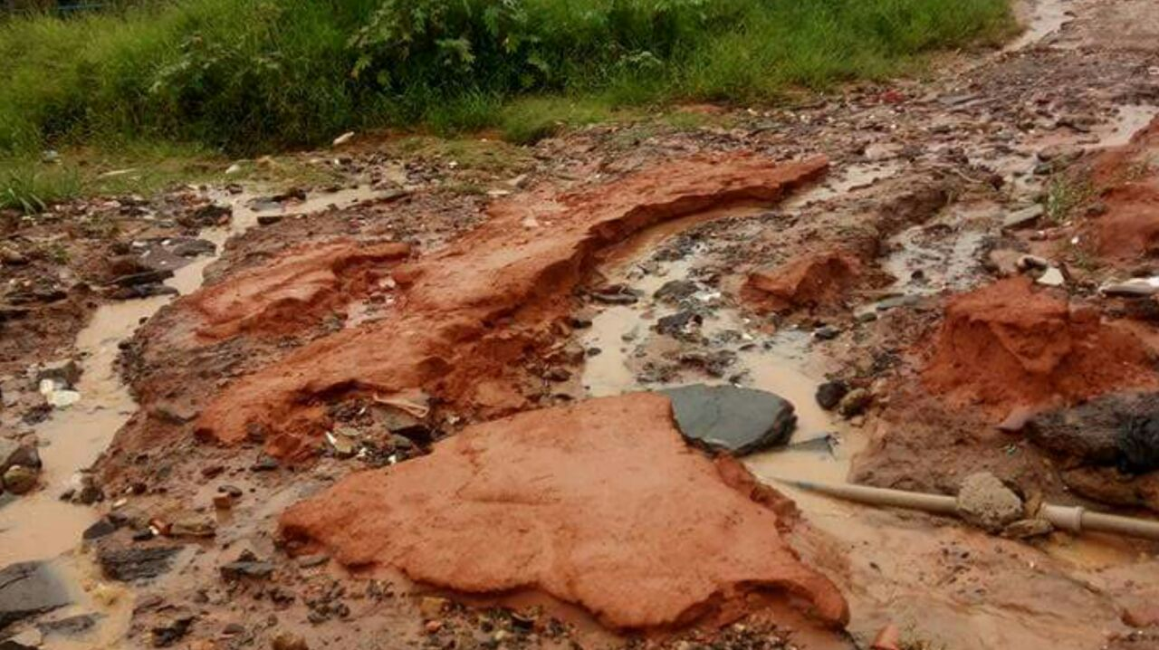

SALA DAS SESSÕES “VEREADOR SANTO RÓTOLLI”, aos 31 de Janeiro de 2018

VEREADOR LUIS ROBERTO TAVARES

